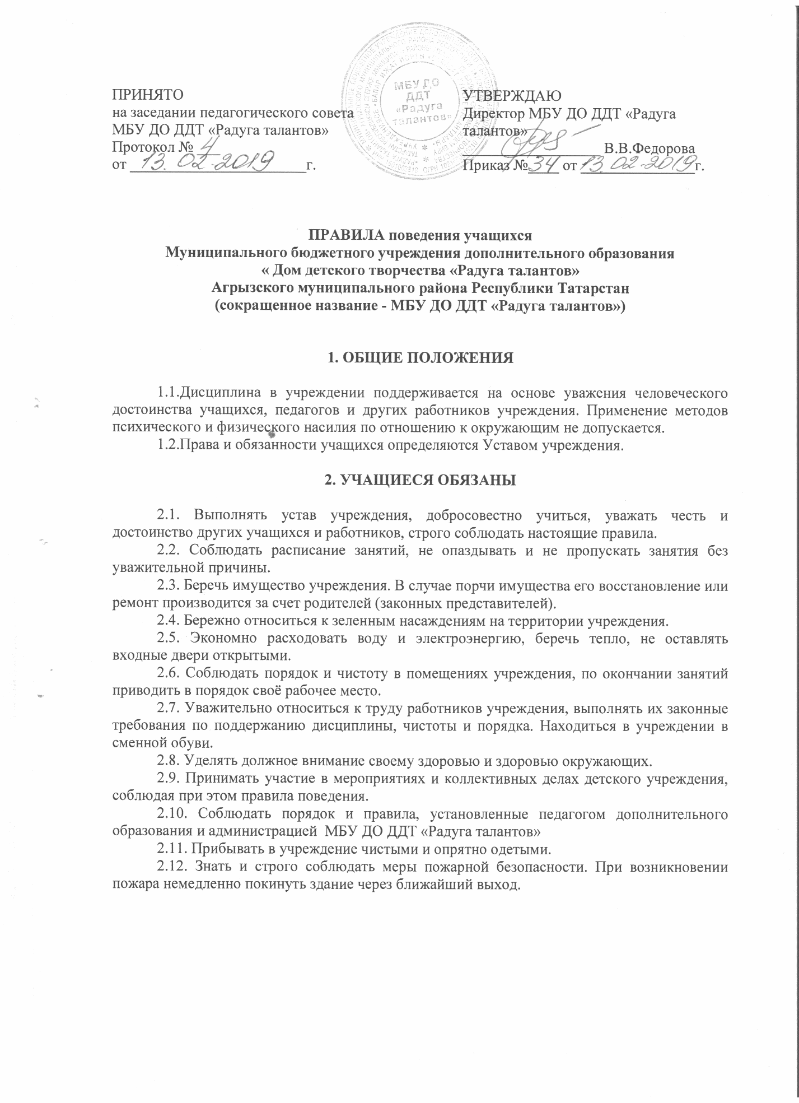
3. ОБУЧАЮЩИМСЯ ЗАПРЕЩАЕТСЯ:

3.1. Приносить и использовать в учреждении оружие, средства самозащиты (газовые баллончики, электрошокеры, травматические устройства и. т. п.), спиртные и слабоалкогольные напитки, табачные изделия и наркотики, токсичные вещества, пиротехнические изделия, зажигалки и спички, другие предметы, не имеющие отношения к занятиям.
3.2. Применять физическую силу или оскорбления при выяснении отношений с другими обучающимися или работниками учреждения.
3.3. Совершать любые действия, создающие опасность для собственной жизни и здоровья и для окружающих.
3.4 Передвигаться по учреждению бегом, громко разговаривать, шуметь или иным образом мешать проведению занятий.
3.5. Допускать грубость в общении и использовать ненормативную лексику.
3.6. Пользоваться на занятиях мобильными телефонами.
3.7. Ставить в входных тамбурах здания велосипеды или иным образом загромождать проходы.

4. МЕРЫ ДИСЦИПЛИНАРНОГО ВОЗДЕЙСТВИЯ

4.1 При систематических нарушениях требований данных правил по решению администрации обучающийся может быть исключён из состава учреждения.

